Рабочая программа учебного курса «Математика» 10-11 класс, программа среднего (полного) образования (профиль)

Рабочая программа составлена на 408 часов. При этом предполагается построение курса в форме последовательности тематических блоков с чередованием материала по алгебре и началам анализа и геометрии; рассмотрение тем, изучение которых не включается в Требования к уровню подготовки выпускников, с целью расширения и углубления знаний учащихся, обучающихся на профильном уровне, т.к. такие задачи относятся к наиболее трудным, носят исследовательский характер и, главное, применимы на практике тестовых экзаменационных заданий, служат хорошей пропедевтикой для последующего изучения математики, создают условия для подготовки учащихся к восприятию учебного предмета на профильном уровне.

Пояснительная записка

Данная рабочая программа составлена на основе федерального компонента государственного стандарта среднего (полного) общего образования по математике (профильный уровень), примерной программы среднего (полного) общего образования по математике, программы по алгебре и началам математического анализа 10-11 классов профильного уровня авторов И.И.Зубаревой, А.Г.Мордковича (Программы. Алгебра и начала математического анализа. 10-11 классы/ М.: Мнемозина, 2009.), программы по геометрии профильного уровня авторов Л.С.Атанасян и др. (Геометрия. Программы общеобразовательных учреждений. 10-11 классы/ М. Просвещение, 2010) и включает в себя: пояснительную записку, основное содержание учебного предмета, основные требования к уровню подготовки учащихся, календарно-тематическое планирование учебных часов.
Изучение математики в старшей школе на профильном уровне направлено на достижение следующих целей:
- формирование представлений об идеях и методах математики; о математике как универсальном языке науки, средстве моделирования явлений и процессов;
- овладение устным и письменным математическим языком, математическими знаниями и умениями, необходимыми для изучения школьных естественно -научных дисциплин, для продолжения образования и освоения избранной специальности на современном уровне;
- развитие логического мышления, алгоритмической культуры, пространственного воображения, развитие математического мышления и интуиции, творческих способностей на уровне, необходимом для продолжения образования и для самостоятельной деятельности в области математики и ее приложений в будущей профессиональной деятельности;
- воспитание средствами математики культуры личности: знакомство с историей развития математики, эволюцией математических идей, понимание значимости математики для общественного прогресса.

Общеучебные умения, навыки и способы деятельности

В ходе изучения математики в профильном курсе старшей школы учащиеся продолжают овладение разнообразными способами деятельности, приобретают и совершенствуют опыт:
проведения доказательных рассуждений, логического обоснования выводов, использования различных языков математики для иллюстрации, интерпретации, аргументации и доказательства;
решения широкого класса задач из различных разделов курса, поисковой и творческой деятельности при решении задач повышенной сложности и нетиповых задач;
планирования и осуществления алгоритмической деятельности: выполнения и самостоятельного составления алгоритмических предписаний и инструкций на математическом материале; использования и самостоятельного составления формул на основе обобщения частных случаев и результатов эксперимента; выполнения расчетов практического характера;
построения и исследования математических моделей для описания и решения прикладных задач, задач из смежных дисциплин и реальной жизни; проверки и оценки результатов своей работы, соотнесения их с поставленной задачей, с личным жизненным опытом;
самостоятельной работы с источниками информации, анализа, обобщения и систематизации полученной информации, интегрирования ее в личный опыт;
самостоятельной и коллективной деятельности, включения своих результатов в результаты работы группы, соотнесение своего мнения с мнением других участников учебного коллектива и мнением авторитетных источников.
Специфика целей и содержания изучения математики на профильном уровне существенно повышает требования к рефлексивной деятельности учащихся: к объективному оцениванию своих учебных достижений, поведения, черт своей личности, способности и готовности учитывать мнения других людей при определении собственной позиции и самооценке, понимать ценность образования как средства развития культуры личности.

Таблица сравнения часов КТП с основной программой
№ | Название раздела. | Кол-во часов по авторской программе | Кол-во часов по рабочей программе
10 класс
1 | Повторение | 3
2 | Действительные числа | 12 | 15
3 | Числовые функции | 10 | 10
4 | Тригонометрические функции | 24 | 24
5 | Тригонометрические уравнения | 10 | 10
6 | Преобразование тригонометрических выражений | 21 | 21
7 | Комплексные числа | 9 | 9
8 | Производная | 29 | 29
9 | Комбинаторика и вероятность | 7 | 7
10 | Обобщающее повторение курса алгебры и начала анализа 10 класса | 11 | 4
11 | Некоторые сведения из планиметрии | 12 | 12
12 | Введение. Предмет стереометрии. | 3 | 3
13 | Параллельность прямых и плоскостей | 16 | 16
14 | Перпендикулярность прямых и плоскостей | 17 | 17
15 | Многогранники | 14 | 14
16 | Повторение курса геометрии 10 класса | 6 | 3
17 | Решение задач с модулем |  | 10
 | ИТОГО | 204 | 204
11 класс
1 | Повторение материала 10 класса | 4 | 4
2 | Многочлены | 10 | 10
3 | Степени и корни. Степенные фукнции | 24 | 24
4 | Показательная и логарифмическая функции | 31 | 31
5 | Первообразная и интеграл | 9 | 9
6 | Элементы теории вероятностей и математической статистики | 9 | 9
7 | Уравнения и неравенства. Системы уравнений и неравенств | 33 | 29
8 | Обобщающее повторение курса 11 класса | 16
9 | Решение задач с параметрами |  | 14
10 | Векторы в пространстве | 6 | 6
11 | Метод координат в пространстве | 15 | 15
12 | Цилиндр, конус, шар | 16 | 16
13 | Объемы тел | 17 | 17
14 | Повторение курса стереометрии | 14 | 8
15 | Итоговое повторение |  | 12
 | ИТОГО | 204 | 204

- Материал главы «Действительные числа» в значительной степени содержится в курсе алгебры 7-9 классов. Часы повторения (3 час) включены в эту главу с целью расширения представления учащихся о действительных числах:
- Основная теорема арифметики натуральных чисел 1час
- Числовые неравенства и числовые промежутки 1 час
- Аксиоматика действительных чисел – 1 час
- Объединен блок «Введение. Предмет стереометрии» и блок «Параллельность прямых» с целью создания целостного представления о предмете стереометрии и применения основных понятий и аксиом стереометрии.
- Для лучшего усвоения материала, целесообразно, с учётом большого количества часов, отведённых на некоторые разделы курса, разбить их на блоки
- Глава «Параллельность прямых и плоскостей» разбита на два блока: «Параллельность прямых» (8 час) и «Параллельность плоскостей» (8 час)
- Главы «Показательная и логарифмическая функции», «Уравнения и неравенства. Системы уравнений и неравенств» разбиты на блоки (по два в каждом):
«Показательная и логарифмическая функции»- 15 и 16 часов
«Уравнения и неравенства. Системы уравнений и неравенств» - 15 и 18 часов
- Главы «Цилиндр, конус, шар» и «Объёмы тел» разбиты на две части («Цилиндр, конус, шар»- 16часов=7часов+9часов, «Объёмы тел»- 16часов=7часов+9часов) и внесены как промежуточные в главы «Показательная и логарифмическая функция», «Уравнения и неравенства. Системы уравнений и неравенств»
- Из главы «Уравнения и неравенства. Системы уравнений и неравенств» тема «Задачи с параметрами» дана отдельным блоком «Решение задач с параметрами» (14 часов), который состоит из 4 часов «Задачи с параметрами», 6 часов из главы «Повторение курса стереометрии» и 4 часов из «Обобщающее повторение курса 11 класса» с целью расширения и углубления знаний учащихся, обучающихся на профильном уровне, т.к. такие задачи относятся к наиболее трудным, носят исследовательский характер и, главное, применимы на практике тестовых экзаменационных заданий
- Введен блок «Решение заданий с модулём» составляет 10 часов (3 часа - из «Повторение курса геометрии 10 класса» и 7 часов – из «Обобщающее повторение курса алгебры и начала анализа 10 класса»). Задания данного блока расширяют представление о методах решения уравнений и неравенств, служат хорошей пропедевтикой для последующего изучения пределов, создают условия для подготовки учащихся к восприятию учебного предмета на профильном уровне.
- Для итогового повторения и успешной подготовки к экзамену по математике, организуется повторение всех тем, изученных на старшей ступени. В тематическое планирование в блок «Итоговое повторение» добавлена пробная тестовая работа по материалам ЕГЭ, с целью выявления проблемных тем для корректировки знаний учащихся.
Используемые элементы педагогических технологий:
- Технология проблемного обучения (исследовательские методы в обучении):
Цель: помочь учащимся полнее проявить свои способности, развивать самостоятельность, инициативу, творческий потенциал, исследовательские навыки.
- Технология дифференцированного обучения:
Цель: обучение учащихся планировать свое время для выполнения заданий, выбирать уровень подготовки на данном этапе (А,В,С)
- Технология проектного обучения
Цель: формирование у учащихся умений построения математических моделей из различных сфер практической деятельности человека.
- Информационно-коммуникационные технологии:
Цель: Создать условия для комфортности учащихся, способствовать работе в самостоятельном режиме, активизировать познавательную деятельность.

Системы оценивания
Содержание и объем материала, подлежащего проверке, определяется программой. При проверке усвоения материала необходимо выявлять полноту, прочность усвоения учащимися теории и умения применять ее на практике в знакомых и незнакомых ситуациях, формировать компетенции:
- ключевые образовательные компетенции через развитие умений применять алгоритм решения уравнений, неравенств, систем уравнений и неравенств, текстовых задач, решения геометрических задач;
- компетенция саморазвития через развитие умений поставить цели деятельности, планирование этапов урока, самостоятельное подведение итогов;
- коммуникативная компетенция через умения работать в парах при решении заданий, обсуждении вариантов решения, умение аргументировать свою точку зрения;
- интеллектуальная компетенция через развития умений составлять краткую запись к задаче
- компетенция продуктивной творческой деятельности через развитие умений перевода заданий на математический язык
- информационная компетенция через формирование умения самостоятельно искать, анализировать и отбирать необходимую информацию посредством ИКТ.
Промежуточная аттестация учебного курса математики в 10-11 классах осуществляется через математические диктанты, самостоятельные работы, контрольные работы по разделам учебного материала, зачёты, тесты.
Предлагаются заранее задания для математического диктанта с целью контроля усвоения теоретического материала.
Предлагаются учащимся разноуровневые тесты, т.е. список заданий делится на две части – обязательную и необязательную. Обязательный уровень обеспечивает базовые знания для любого ученика. Необязательная часть рассчитана на более глубокие знания темы. Цель: способствовать развитию устойчивого умения и знания согласно желаниям и возможностям учащихся.
Задания для устного и письменного опроса учащихся состоят из теоретических вопросов и задач.
Ответ на теоретический вопрос считается безупречным, если по своему содержанию полностью соответствует вопросу, содержит все необходимые теоретические факты и обоснованные выводы, а его изложение и письменная запись математически грамотны и отличаются последовательностью и аккуратностью.
Решение задачи считается безупречным, если правильно выбран способ решения, само решение сопровождается необходимыми объяснениями, верно выполнены нужные вычисления и преобразования, получен верный ответ, последовательно записано решение.
Оценка ответа учащегося при устном и письменном опросе проводится по пятибалльной системе, т. е. за ответ выставляется одна из отметок: 1 (плохо), 2 (неудовлетворительно), 3 (удовлетворительно), 4 (хорошо), 5 (отлично).

Требования к уровню подготовки выпускников

В результате изучения математики на профильном уровне ученик должен:
знать/понимать
- значение математической науки для решения задач, возникающих в теории и практике; широту и в то же время ограниченность применения математических методов к анализу и исследованию процессов и явлений в природе и обществе;
- значение практики и вопросов, возникающих в самой математике для формирования и развития математической науки;
- идеи расширения числовых множеств как способа построения нового математического аппарата для решения практических задач математики;
- значение идей, методов и результатов алгебры и математического анализа для построения моделей реальных процессов и ситуаций;
- возможности геометрии для описания свойств реальных предметов и их взаимного расположения;
- универсальный характер законов логики математических рассуждений, их применимость во всех областях человеческой деятельности;
- различие требований, предъявляемых к доказательствам в математике, естественных, социально-экономических и гуманитарных науках, на практике;
- роль аксиоматики в математике; возможность построения математических теорий на аксиоматической основе; значение аксиоматики для других областей знания и для практики;
- вероятностный характер различных процессов окружающего мира;
Числовые и буквенные выражения
уметь
- выполнять арифметические действия, сочетая устные и письменные приемы, применение вычислительных устройств; находить значения корня натуральной степени, степени с рациональным показателем, логарифма, используя при необходимости вычислительные устройства; пользоваться оценкой и прикидкой при практических расчетах;
- применять понятия, связанные с делимостью целых чисел, при решении математических задач;
- находить корни многочленов с одной переменной, раскладывать многочлен на множители;
- выполнять действия с комплексными числами, пользоваться геометрической интерпретацией комплексных чисел, в простейших случаях находить комплексные корни уравнений с действительными коэффициентами;
- проводить преобразования числовых и буквенных выражений, включающих степени, радикалы, логарифмы и тригонометрические функции;
использовать приобретенные знания и умения в практической деятельности и повседневной жизни для:
- практических расчетов по формулам, включая формулы, содержащие степени, радикалы, логарифмы и тригонометрические функции, используя при необходимости справочные материалы и простейшие вычислительные устройства;

Функции и графики
уметь
- определять значение функции по значению аргумента при различных способах задания функции;
- строить графики изученных функций, выполнять преобразования графиков;
- описывать по графику и по формуле поведение и свойства функций;
- решать уравнения, простейшие системы уравнений, неравенства, используя свойства функций и их графические представления;
использовать приобретенные знания и умения в практической деятельности и повседневной жизни для:
- описания с помощью функций различных зависимостей, представления их графически, интерпретации графиков реальных процессов;
Начала математического анализа
уметь
- находить сумму бесконечно убывающей геометрической прогрессии;
- вычислять производные и первообразные элементарных функций, применяя правила вычисления производных и первообразных, используя справочные материалы;
- исследовать функции и строить их с помощью производной;
- решать задачи с применением уравнения касательной к графику функции;
- решать задачи на нахождение наибольшего и наименьшего значения функции на отрезке;
- вычислять площадь криволинейной трапеции;
использовать приобретенные знания и умения в практической деятельности и повседневной жизни для:
- решения геометрических, физических, экономических и других прикладных задач, в том числе задач на наибольшие и наименьшие значения с применением аппарата математического анализа;
Уравнения и неравенства
уметь
- решать рациональные, показательные и логарифмические уравнения и неравенства, иррациональные и тригонометрические уравнения, их системы;
- доказывать несложные неравенства;
- решать тестовые задачи с помощью составления уравнений и неравенств, интерпретируя результат с учетом ограничений условий задачи;
- изображать на координатной плоскости множества решений уравнений и неравенств с двумя переменными и их систем; находить приближенные решения уравнений и их систем, используя графический метод;
- Решать уравнения, неравенства и системы с применением графических представлений, свойств функций, производной;
использовать приобретенные знания и умения в практической деятельности и повседневной жизни для:
- построения и исследования простейших математических моделей;

Элементы комбинаторики, статистики и теорий вероятностей
уметь
- решать простейшие комбинаторные задачи методом перебора, а также с использованием известных формул, треугольника Паскаля; вычислять коэффициенты бинома Ньютона по формуле и с использованием треугольника Паскаля;
- вычислять вероятности событий на основе подсчета числа исходов (простейшие случаи);
использовать приобретенные знания и умения в практической деятельности и повседневной жизни для:
- анализа реальных числовых данных, представленных в виде диаграмм, графиков;
анализа информации статистического характера.

УЧЕБНО - ТЕМАТИЧЕСКИЙ ПЛАН

Раздел, тема | Количество часов |  |  |  |  |  |  | Форма контроля
Раздел, тема | всего |  | лекции |  |  | практ |  | Форма контроля
10 класс
Раздел 1.Действительные числа. | 15 |  | 7 |  |  | 8 |  | К.р.
Раздел 2. Некоторые сведения из планиметрии | 12 |  | 6 |  |  | 6 |  | К.р.
Раздел 3.Числовые функции. | 10 |  | 4 |  |  | 6 |  | К.р.
Раздел 4. Введение. Предмет стереометрии. Параллельность прямых. | 11 |  | 2 |  |  | 9 |  | К.р.
Раздел 5.Тригонометрические функции. | 24 |  | 9 |  |  | 15 |  | К.р.
Раздел 6.Параллельность плоскостей. | 8 |  | 3 |  |  | 5 |  | К.р.
Раздел 7.Тригонометрические уравнения. | 10 |  | 4 |  |  | 6 |  | К.р.
Раздел 8.Перпендикулярность прямых и плоскостей. | 17 |  | 9 |  |  | 8 |  | К.р.
Раздел 9.Преобразования тригонометрических выражений. | 21 |  | 8 |  |  | 13 |  | К.р.
Раздел 10.Многогранники. | 14 |  | 4 |  |  | 10 |  | К.р.
Раздел 11.Комплексные числа. | 9 |  | 3 |  |  | 6 |  | К.р.
Раздел12.Производная. | 28 |  | 7 |  |  | 21 |  | К.р.
Раздел 13.Повторение курса геометрии 10 класса. | 3 |  | - |  |  | 3 |  | тест
Раздел 14.Комбинаторика и вероятность. | 7 |  | 1 |  |  | 6
Раздел 15.Обобщающее повторение курса алгебры и начала анализа 10 класса. | 5 |  | 1 |  |  | 4 |  | тест
Раздел16.Решение задач с модулем. | 10 |  | 3 |  |  | 7 |  | Пр.р.
Итого: | 204
11 класс
Раздел 1.Повторение материала 10 класса. |  | 4 |  | 1 | 3 |  | Вх.ср.
Раздел 2.Многочлены. |  | 10 |  | 3 | 7 |  | К.р.
Раздел 3.Векторы в пространстве. |  | 6 |  | 2 | 4 |  | С.р.
Раздел 4.Степени и корни. Степенные функции. |  | 24 |  | 3  2 | 10  9 |  | К.р.  К.р.
Раздел 5.Метод координат в пространстве. |  | 15 |  | 5 | 10 |  | К.р.
Раздел 6.Показательная и логарифмическая функции. |  | 15 |  | 4 | 11 |  | К.р.
Раздел 7.Цилиндр, конус. |  | 7 |  | 2 | 5 |  | С.р.
Раздел 8.Показательная и логарифмическая функции. |  | 16 |  | 5 | 11 |  | К.р.
Раздел 9.Цилиндр, конус, шар. |  | 9 |  | 2 | 7 |  | К.р.
Раздел 10.Первообразная и интеграл. |  | 9 |  | 3 | 6 |  | К.р.
Раздел 11.Объемы тел. |  | 10 |  | 3 | 7 |  | С.р.
Раздел 12.Элементы теории вероятностей и математической статистики. |  | 9 |  | 4 | 5
Раздел 13.Уравнения и неравенства. Системы уравнений |  | 15 |  | 5 | 10 |  | К.р.
Раздел 14.Объемы тел. |  | 7 |  | 3 | 4 |  | К.р.
Раздел 15. .Уравнения и неравенства. Системы уравнений |  | 14 |  | 4 | 10 |  | К.р.
Раздел 16.Повторение курса стереометрии |  | 8 |  | 1 | 7 |  | Тест
Раздел 17.Решение задач с параметром. |  | 14 |  | 6 | 8 |  | С.р.
Раздел 18.Итоговое повторение. |  | 12 |  | 3 | 9 |  | Тест
Итого: |  | 204

Календарно тематическое планирование по математике 10-11 класс.
10 класс:
№ | Тема урока | Дата | Тип или форма урока | Нагляд  ность
Действительные числа (15 ч)
1 | Делимость натуральных чисел. Признаки делимости |  | комбинированный
2 | Простые составные числа. Деление с остатком |  | практикум
3 | Наибольший общий делитель и наименьшее общее кратное нескольких натуральных чисел |  | практикум
4 | Основная теорема арифметики натуральных чисел |  | поисковый
5 | Рациональные числа |  | проблемный
6 | Иррациональные числа |  | комбинированный
7 | Арифметические операции над иррациональными числами |  | комбинированный
8 | Множество действительных чисел |  | комбинированный
9 | Числовые неравенства и числовые промежутки |  | практикум
10 | Аксиоматика действительных чисел |  | комбинированный
11 | Модуль действительного числа |  | комбинированный
12 | Решение простейших неравенств, содержащих знак модуля |  | практикум
13 | Действительные числа. |  | контрольная работа
14 | Метод математической индукции |  | комбинированный
15 | Решение задач на доказательство, с применением принципа математической индукции |  | практикум
Некоторые сведения из планиметрии (12 ч)
16 | Угол между касательной и хордой |  | комбинированный
17 | Две теоремы об отрезках, связанных с окружностью |  | лекция | Слайды
18 | Углы с вершинами внутри и вне круга |  | поисковый
19 | Вписанный и описанный четырехугольник |  | практикум
20 | Теорема о медиане и биссектрисе треугольника |  | комбинированный
21 | Формулы площади треугольника |  | Урок обобщения и систематизации
22 | Формула Герона |  | комбинированный
23 | Задача Эйлера |  | Урок изучения нового материала | Слайды
24 | Теорема Менелая |  | Урок изучения нового материала
25 | Теорема Чевы |  | Урок - исследование
26 | Эллипс |  | комбинированный
27 | Гипербола и парабола |  | практикум
Числовые функции (10 ч)
28 | Определение числовой функции |  | Урок изучения нового материала
29 | Способы задания числовой функции |  | комбинированный
30 | Свойства функции |  | проблемный
31 | Исследование функции на ограниченность. Определение наибольшего и наименьшего значения функции |  | практикум
32 | Исследование функции на четность. |  | практикум
33 | Периодические функции |  | Урок изучения нового материала
34 | Обратная функция |  | Урок изучения нового материала
35 | Построение графика обратной функции |  | комбинированный
36-37 | Числовые функции |  | Контрольная работа
Введение. Предмет стереометрии. Параллельность прямых (11 ч)
38 | Предмет стереометрии |  | Урок-лекция
39 | Аксиомы стереометрии |  | комбинированный | Табл.1г
40 | Некоторые сведения из аксиом |  | проблемный
41 | Параллельные прямые в пространстве |  | Урок-лекция
42 | Параллельность трех прямых |  | комбинированный
43 | Параллельность прямой и плоскости |  | комбинированный
44 | Параллельность прямых, прямой и плоскости. |  | практикум
45 | Скрещивающиеся прямые |  | проблемный | Табл.3г
46 | Углы с сонаправленными сторонами |  | комбинированный
47 | Угол между прямыми |  | практикум
48 | Взаимное расположение прямых в пространстве |  | Контрольная работа
Тригонометрические функции (24 ч)
49 | Числовая окружность |  | Урок-лекция | Слайды
50 | Решение заданий на числовой окружности |  | практикум
51 | Числовая окружность на координатной плоскости |  | поисковый
52 | Определение координат точек числовой окружности |  | Практикум
53 | Синус и косинус. |  | комбинированный
54 | Тангенс и котангенс |  | комбинированный
55 | Синус и косинус. Тангенс и котангенс |  | практикум
56 | Тригонометрические функции числового аргумента |  | поисковый
57 | Преобразование тригонометрических выражений |  | практикум
58 | Тригонометрические функции углового аргумента |  | поисковый
59 | Функция y=sin x |  | комбинированный
60 | Функция y=cos x |  | комбинированный
61 | Функции y=sin x, y=cos x, их свойства и графики |  | Практикум
62 | Тригонометрические функции |  | Контрольная работа
63 | Построение графика функции y=mf(x), где m>1 |  | поисковый
64 | Построение графика функции y=mf(x),где 0<m<1 |  | поисковый
65 | Построение графика функции y=f(kx), где к>0, k<0 |  | комбинированный
66 | Построение графика функции y=f(kx), где 0<k<1 |  | комбинированный
67 | График гармонического колебания |  | поисковый
68 | Функция y=tg x и ее свойства |  | поисковый
69 | Функция y=ctg x и ее свойства |  | поисковый
70 | Функция y=arcsin x. Функция y=arccos x |  | комбинированный
71 | Функция y=arctg x. Функция y=arcctg x |  | комбинированный
72 | Преобразования выражений, содержащих обратные тригонометрические функции |  | практикум
Параллельность плоскостей (8 ч)
73 | Параллельные плоскости |  | комбинированный | Табл.4г
74 | Свойства параллельных плоскостей |  | комбинированный
75 | Тетраэдр |  | практикум
76 | Параллелепипед |  | практикум
77 | Задачи на построение сечений |  | комбинированный
78 | Решение задач на построение сечений |  | практикум
79 | Параллельность плоскостей |  | Контрольная работа
80 | Параллельность прямых и плоскостей |  | Урок контроля, оценки и коррекции знаний
Тригонометрические уравнения (10 ч)
81 | Первые представления о простейших тригонометрических уравнениях |  | Урок-лекция | Слайды
82 | Решение уравнения cos x = a |  | Практикум | Табл. 2
83 | Решение уравнения sin x = a |  | Практикум | Табл.1
84 | Решение уравнений tg x = a, ctg x = a |  | практикум | Табл.3,4
85 | Метод замены переменной |  | комбинированный
86 | Метод разложения на множители |  | комбинированный
87 | Однородные тригонометрические уравнения |  | комбинированный
88 | Методы решения тригонометрических уравнений |  | Практикум
89-90 | Тригонометрические уравнения |  | Контрольная работа
Перпендикулярность прямых и плоскостей (17 ч)
91 | Перпендикулярные прямые в пространстве |  | Поисковый | Табл.6г
92 | Параллельные прямые, перпендикулярные к плоскости |  | Поисковый
93 | Признак перпендикулярности прямой и плоскости |  | комбинированный
94 | Перпендикулярность прямой и плоскости |  | Практикум | Табл.6г
95 | Теорема о прямой, перпендикулярной к плоскости |  | Урок изучения нового материала
96 | Расстояние от точки до плоскости |  | практикум
97 | Теорема о трех перпендикулярах |  | комбинированный
98 | Решение задач на применение теоремы о трех перпендикулярах |  | практикум
99 | Угол между прямой и плоскостью |  | Урок-лекция | Табл.9г
100 | Решение задач на определение угла между прямой и плоскостью |  | практикум
101 | Перпендикуляр и наклонная. Угол между прямой и плоскостью |  | комбинированный | Табл.8г
102 | Двугранный угол |  | комбинированный
103 | Признак перпендикулярности двух плоскостей |  | комбинированный | Табл.7г
104 | Прямоугольный параллелепипед |  | Практикум
105 | Трехгранный угол |  | Урок изучения нового материала | Слайды
106 | Многогранный угол |  | Урок изучения нового материала
107 | Перпендикулярность прямых и плоскостей |  | Контрольная работа
Преобразования тригонометрических выражений (21 ч)
108 | Синус и косинус суммы аргументов |  | Поисковый
109 | Синус и косинус разности аргументов |  | Поисковый
110 | Теорема сложения |  | комбинированный
111 | Тангенс суммы аргументов |  | Поисковый
112 | Тангенс разности аргументов |  | Поисковый
113 | Формулы приведения |  | Урок-лекция
114 | Применения правила формул приведения |  | Практикум
115 | Формулы двойного аргумента |  | комбинированный
116 | Формулы половинного аргумента |  | комбинированный
117 | Формулы понижения степени |  | комбинированный
118 | Преобразование суммы синусов и косинусов в произведение |  | Практикум
119 | Преобразование разности синусов в произведение |  | Практикум
120 | Преобразование разности косинусов в произведение |  | Практикум
121 | Преобразование произведения тригонометрических функций в сумму |  | Практикум
122 | Преобразование произведения тригонометрических функций в сумму |  | Практикум
123 | Преобразование выражения А sin x + B cos x к виду C sin(x+t) |  | комбинированный
124 | Метод введения вспомогательной переменной |  | комбинированный
125 | Метод введения универсальной переменной |  | комбинированный
126 | Применение различных методов к решению тригонометрических уравнений |  | Урок коррекции знаний
127-128 | Преобразование тригонометрических выражений |  | Контрольная работа
Многогранники (14 ч)
129 | Понятие многогранника. Геометрическое тело |  | Урок-лекция | Слайды
130 | Теорема Эйлера |  | Урок изучения нового материала
131 | Призма |  | комбинированный
132 | Пространственная теорема Пифагора |  | Урок изучения нового материала
133 | Пирамида |  | комбинированный
134 | Правильная пирамида |  | комбинированный
135 | Усеченная пирамида |  | комбинированный
136 | Решение задач по теме «Пирамида» |  | Практикум
137 | Симметрия в пространстве |  | Урок-лекция | Слайды
138 | Понятие правильного многогранника |  | комбинированный
139 | Элементы симметрии правильных многогранников |  | комбинированный
140 | Решение задач по теме «Правильные многогранники» |  | Практикум
141 | Решение задач по теме «Многогранники» |  | Урок коррекции знаний
142 | Многогранники |  | Контрольная работа
Комплексные числа (9 ч)
143 | Определение комплексного числа |  | Урок-лекция | Слайды
144 | Арифметические операции над комплексными числами |  | комбинированный
145 | Комплексные числа и координатная плоскость |  | комбинированный
146 | Модуль комплексного числа |  | комбинированный
147 | Тригонометрическая запись комплексного числа |  | комбинированный
148 | Комплексные числа и квадратные уравнения |  | практикум
149 | Возведение комплексного числа в степень |  | комбинированный
150 | Извлечение кубического корня из комплексного числа |  | комбинированный
151 | Комплексные числа |  | Контрольная работа
Производная (28 ч)
152 | Определение числовой последовательности |  | Урок-лекция
153 | Способы задания числовой последовательности |  | комбинированный
154 | Определение предела последовательности. Свойства сходящей последовательности |  | Урок изучения нового материала
155 | Вычисление пределов последовательностей. Сумма бесконечной геометрической последовательности |  | Практикум
156 | Предел функции на бесконечности. Предел функции в точке |  | Практикум
157 | Приращение аргумента. Приращение функции. Задачи, приводящие к понятию производной |  | Урок изучения нового материала
158 | Определение производной |  | комбинированный
159 | Формулы дифференцирования |  | комбинированный
160 | Правила дифференцирования |  | Практикум
161 | Понятие и вычисление производной n-го порядка |  | Практикум
162 | Дифференцирование сложной функции |  | Практикум
163 | Дифференцирование обратной функции |  | Практикум
164 | Уравнение касательной к графику функции |  | Урок изучения нового материала
165 | Алгоритм составления уравнения касательной к графику функции y=f(x) |  | Практикум
166 | Вычисление приближенного значения числового выражения |  | Практикум
167-168 | Производная |  | Контрольная работа
169 | Исследование функций на монотонность |  | комбинированный
170 | Отыскание точек экстремума |  | комбинированный
171 | Применение производной для доказательства тождеств и неравенств |  | Практикум
172 | Построение графиков функций |  | комбинированный
173 | Построение графиков функций |  | комбинированный
174 | Нахождение наибольшего и наименьшего значений непрерывной функции на промежутке |  | Поисковый
175 | Алгоритм нахождения наибольшего и наименьшего значений непрерывной функции на отрезке. |  | Практикум
176 | Задачи на отыскания наибольших и наименьших значений величин |  | Практикум
177 | Решение задач на оптимизацию |  | Практикум
178-179 | Применение производной для исследования функции |  | Контрольная работа
Повторение курса геометрии 10 класса (3 ч)
180 | Параллельность прямых и плоскостей |  | комбинированный
181 | Перпендикулярность прямых и плоскостей |  | комбинированный
182 | Многогранники |  | комбинированный | Слайды
Комбинаторика и вероятность (7 ч)
183 | Правило умножения. Комбинаторные задачи |  | Урок лекция
184 | Перестановки и факториалы |  | комбинированный
185 | Выбор нескольких элементов. |  | комбинированный
186 | Биномиальные коэффициенты |  | комбинированный
187 | Случайные события |  | комбинированный
188 | Вероятность случайных событий |  | комбинированный
189 | Теорема о вероятности суммы событий |  | комбинированный
Обобщающее повторение курса алгебры и начала анализа 10 класса (5 ч)
190 | Решение тригонометрических уравнений различными методами |  | Практикум
191 | Преобразование тригонометрических выражений |  | комбинированный
192 | Исследование функции |  | комбинированный
193 | Решение задач на нахождение наибольшего значения функции |  | комбинированный
194 | Решение задач на нахождение наименьшего значения функции |  | комбинированный
Решение задач с модулем (10 ч)
195 | Решение линейных уравнений (аналитический и графический способы решения) |  | практикум
196 | Квадратные уравнения, содержащие переменную под знаком модуля |  | практикум
197 | Дробно-рациональные уравнения, содержащие переменную под знаком модуля |  | практикум
198 | Дробно-рациональные уравнения, содержащие переменную под знаком модуля |  | комбинированный
199 | Иррациональные уравнения, содержащие переменную под знаком модуля |  | комбинированный
200 | Тригонометрические уравнения с модулём |  | практикум
201 | Тригонометрические уравнения с модулём |  | комбинированный
202 | Решение неравенств, содержащих модуль |  | практикум
203 | Решение неравенств, содержащих модуль |  | Урок коррекции знаний
204 | Решение неравенств, содержащих модуль |  | Урок обобщения знаний

11 класс:
№  урок | Тема урока | Дата | Тип или форма урока | Нагляд  ность
Повторение материала 10 класса (4 ч)
1 | Тригонометрические уравнения |  | Комбинированный
2 | Производная |  | Комбинированный  Фронтальный опрос | Стенд1
3 | Применение производной для исследования функции на монотонность |  | Комбинированный | Стенд1
4 | Применение производной для нахождения наибольшего и наименьшего значений функции |  | Самостоятельная работа | Стенд1
Многочлены (10 ч)
5 | Арифметические операции над многочленами от одной переменной |  | Урок изучения нового материала
6 | Деление многочлена на многочлен с остатком |  | Комбинированный, практикум
7 | Разложение многочлена на множители |  | Комбинированный, Самостоятельная работа
8 | Многочлены от нескольких переменных |  | Проблем.
9 | Однородные и симметрические многочлены |  | Комбинированный
10 | Решение однородных уравнений, симметрических систем |  | Комбинированный, самостоятельная работа
11 | Уравнения высших степеней. Метод разложения на множители |  | Урок изучения нового материала
12 | Метод введения новых переменных |  | Комбинированный
13 | Решение возвратных уравнений |  | Практикум
14 | Многочлены |  | Контрольная работа
Векторы в пространстве (6 ч)
15 | Понятие вектора в пространстве. Равенство векторов |  | Комбинированный | Табл.11г
16 | Сложение и вычитание векторов |  | Комбинированный
17 | Умножение вектора на число |  | Урок контроля, оценки и коррекции знаний
18 | Компланарные векторы. Правило параллелограмма |  | Комбинированный
19 | Разложение вектора по трём некомпланарным векторам |  | Комбинированный
20 | Векторы в пространстве |  | Самостоятельная работа
Степени и корни. Степенные функции(24 ч)
21 | Понятие корня n-степени из действительного числа |  | лекция
22 | Корень n-степени при решении уравнений |  | практикум
23 | Функции y= , их свойства |  | лекция
24 | Построение графиков функции y= |  | Комбинированный | Таб.№10
25 | Свойства функции y= при решении уравнений, систем уравнений |  | Практикум, самостоятельная работа
26 | Свойства корня n-степени |  | Комбинированный | Таб.№7
27 | Применение свойств корня n-степени при решении упражнений. |  | Комбинированный, диктант | Таб.№7
28 | Свойства корня n-степени при решении уравнений |  | самостоятельная работа | Таб.№7
29 | Преобразование иррациональных выражений |  | Комбинированный
30 | Вынесение множителя под знак радикала |  | Комбинированный
31 | Внесение множителя под знак радикала |  | Комбинированный
32 | Преобразование выражений, содержащих радикалы |  | Урок контроля, оценки и коррекции знаний
33 | Корень n-степени из действительного числа |  | Фронтальный опрос
34 | Корень n-степени из действительного числа |  | Контрольная работа
35 | Понятие степени с любым рациональным показателем. Определение. Свойства |  | Комбинированный
36 | Свойства степени при решении упражнений |  | Поисковый
37 | Степень с любым рациональным показателем при решении уравнений |  | Комбинированный,  самостоятельная работа
38 | Степенные функции, их свойства |  | Урок изучения нового материала
39 | Построение графиков степенных функций |  | Комбинированный
40 | Нахождение производной степенной функции |  | Практикум
41 | Угловой коэффициент касательной к графику степенной функции |  | Комбинированный, самостоятельная работа
42 | Извлечение корней из комплексных чисел. Алгоритм |  | Комбинированный
43 | Применение алгоритма извлечения корня из комплексных чисел при решении упражнений |  | практикум
44 | Степенные функции |  | Контрольная работа
 | Метод координат в пространстве (15 ч)
45 | Прямоугольная система координат в пространстве. |  | Урок изучения нового материала
46 | Координаты вектора |  | Комбинированный
47 | Координаты вектора. Действия над векторами с заданными координатами |  | Фронтальный опрос,  практикум
48 | Связь между координатами векторов и координатами точек |  | Комбинированный
49 | Простейшие задачи в координатах. Координаты середины отрезка. Длина вектора. Расстояние между двумя точками |  | Комбинированный
50 | Простейшие задачи в координатах. |  | Комбинированный, решение упражнений
51 | Угол между векторами |  | Комбинированный
52 | Угол между векторами |  | Комбинированный,
53 | Скалярное произведение векторов |  | Комбинированный
54 | Скалярное произведение векторов |  | Комбинированный,  практикум
55 | Вычисление углов между прямыми . |  | Комбиниров., практикум
56 | Вычисление углов между прямыми и плоскостями |  | Комбинированный, самостоятельная работа
57 | Уравнение плоскости |  | комбинированный
58 | Метод координат в пространстве |  | Контрольная работа
59 | Метод координат в пространстве. |  | Урок обобщения и систематизации знаний
 | Показательная и логарифмическая функции (15 ч)
60 | Показательная функция, её свойства |  | Проблемный | Таб.№8
61 | Исследование функции |  | Комбинированный. Фронтальный опрос
62 | Построение графика показательной функции |  | самостоятельная работа
63 | Показательные уравнения. Определение |  | Проблемный
64 | Методы решения показательных уравнений |  | Комбинированный
65 | Решение систем, содержащих показательные уравнения |  | Самостоятельная работа
66 | Показательные неравенства. Содержание понятия. |  | Проблемный
67 | Решение показательных неравенств. |  | Комбинированный
68 | Понятие логарифма |  | Проблемный
69 | Вычисление логарифмов |  | Комбинированный | Стенд 3
70 | Логарифмическая функция, её свойства |  | Проблемный | Таб.№9
71 | Исследование функции |  | Комбинированный | Стенд 1
72 | Построение графика логарифмической функции |  | Комбиниров., практикум
73 | Показательная и логарифмическая функции |  | Урок обобщения и систематизации
74 | Показательная и логарифмическая функции |  | Контрольная работа
 | Цилиндр, конус (7 ч)
75 | Понятие цилиндра |  | Урок изучения нового материала | Стенд 5
76 | Площадь поверхности цилиндра |  | Комбинированный
77 | Цилиндр. Решение задач |  | Комбинированный, самостоятельная работа | Слайды
78 | Понятие конуса |  | Урок изучения нового материала | Стенд 5
79 | Площадь поверхности конуса |  | Комбинированный, фронтальный опрос
80 | Усечённый конус |  | Комбинированный | Стенд 5
81 | Конус. Решение задач |  | Урок контроля, оценки и коррекции знаний | Слайды
 | Показательная и логарифмическая функции (16 ч)
82 | Свойства логарифмов. Логарифм произведения. Логарифм частного |  | Поисковый | Стенд 3
83 | Логарифм степени. Формула перехода к новому основанию |  | Поисковый, диктант
84 | Свойства логарифмов при решении уравнений |  | Комбинированный | Стенд 3
85 | Свойства логарифмов при решении упражнений |  | Комбинированный, самостоятельная работа | Стенд 3
86 | Логарифмические уравнения. Определение |  | Комбинированный
87 | Методы решения логарифмических уравнений |  | Комбинированный
88 | Решение логарифмических уравнений |  | Комбинированный,
89 | Решение систем, содержащих логарифмические уравнения |  | самостоятельная работа
90 | Логарифмические неравенства. Определение |  | Поисковый
91 | Решение логарифмических неравенств |  | Комбинированный
92 | Решение систем, содержащих логарифмические неравенства |  | самостоятельная работа
93 | Число е. Функция y = , её свойства, график, дифференцирование |  | Комбинированный
94 | Натуральные логарифмы. Функция y =, её свойства, график, дифференцирование |  | Комбинированный
95 | Дифференцирование показательной и логарифмической функции |  | Комбинированный, | Таб.№13
96 | Нахождение наибольших и наименьших значений функций с помощью производной |  | Комбинированный, решение упражнений | Стенд 1
97 | Логарифм, его свойства |  | Контрольная работа
 | Цилиндр, конус, шар (9 ч)
98 | Сфера и шар |  | Урок изучения нового материала | Стенд 5
99 | Уравнение сферы |  | Комбинированный, фронтальный опрос | Слайды
100 | Взаимное расположение сферы и плоскости |  | Комбинированный | Слайды
101 | Касательная плоскость к сфере |  | Комбинированный
102 | Площадь сферы |  | Комбинированный, диктант | Стенд 5
103 | Взаимное расположение сферы и прямой |  | Комбинированный
104 | Сфера, вписанная в цилиндрическую, коническую поверхность |  | Комбинированный
105 | Цилиндр, конус, шар |  | Контрольная работа | Стенд 5
106 | Сечения цилиндрической и конической поверхности |  | Комбинированный
 | Первообразная и интеграл (9 ч)
107 | Определение первообразной |  | Урок изучения нового материала | Таб.№1  Стенд 2
108 | Правила отыскания первообразных |  | Комбинированный, | Стенд2
109 | Неопределённый интеграл |  | Комбинированный. самостоятельная работа
110 | Задачи, приводящие к понятию определённого интеграла |  | Урок изучения нового материала
111 | Понятие определённого интеграла |  | Комбинированный
112 | Формула Ньютона-Лейбница |  | лекция
113 | Вычисление площади плоских фигур с помощью определённого интеграла |  | Комбинированный, диктант
114 | Определённый интеграл. |  | Урок обобщения и систематизации знаний
115 | Первообразная и интеграл |  | Контрольная работа
 | Объёмы тел (10 ч)
116 | Понятие объёма |  | Комбинированный
117 | Объём прямоугольного параллелепипеда |  | фронтальный опрос | Стенд 4
118 | Объём прямоугольного параллелепипеда. Решение задач |  | самостоятельная работа | Стенд 4
119 | Объём прямой призмы |  | Комбинированный | Стенд 4
120 | Объём цилиндра |  | Комбинированный, фронтальный опрос | Стенд 5
121 | Вычисление объёмов тел с помощью определённого интеграла |  | Комбинированный, самостоятельная работа
122 | Объём наклонной призмы |  | Комбинированный
123 | Объём пирамиды |  | Комбинированный | Стенд 4
124 | Объём конуса |  | комбинированный | Стенд 5
125 | Объём наклонной призмы, пирамиды и конуса. Решение задач |  | диктант
 | Элементы теории вероятностей и математической статистики (9 ч)
126 | Вероятность и геометрия. Классическое определение вероятности |  | лекция
127 | Вероятность и геометрия |  | Комбинированный
128 | Теорема Бернулли |  | Лекция
129 | Независимые повторения испытаний с двумя исходами |  | Комбинированный
130 | Независимые повторения испытаний с двумя исходами. Решение задач |  | практикум
131 | Статистические методы обработки информации |  | Комбинированный
132 | Статистические методы обработки информации. Решение задач |  | практикум
133 | Гауссова кривая. |  | лекция
134 | Закон больших чисел |  | лекция
 | Уравнения и неравенства. Системы уравнений (15 ч)
135 | Теоремы о равносильности уравнений |  | Урок изучения нового материала
136 | Преобразование данного уравнения в уравнение-следствие |  | Комбинированный
137 | О проверке корней |  | практикум
138 | О потере корней |  | самостоятельная работа
139 | Замена уравнения h(f(x))= h(g(x)) уравнением f(x)= g(x) |  | Комбинированный
140 | Метод разложения на множители. Метод введения новой переменной |  | практикум
141 | Функционально-графический метод |  | самостоятельная работа
142 | Равносильность неравенств. Определение |  | Урок изучения нового материала
143 | Решение систем неравенств |  | практикум
144 | Решение неравенств |  | Урок контроля, оценки и коррекции знаний
145 | Уравнения с модулями. Приёмы решения |  | практикум
146 | Решение уравнений с модулями |  | Комбинированный
147 | Неравенства с модулями. Приёмы решения |  | самостоятельная работа
148 | Решение неравенств с модулями. |  | Урок обобщения и систематизации знаний
149 | Уравнения и неравенства с модулями |  | Контрольная работа
 | Объёмы тел (7 ч)
150 | Объём шара. Формула |  | Урок изучения нового материала | Таб.№6
151 | Объём шара. Решение задач |  | практикум | Слайды
152 | Объёмы шарового сегмента, шарового слоя и шарового сектора. Формулы |  | Комбинированный | Таб.№6
153 | Объёмы шарового сегмента, шарового слоя и шарового сектора. Решение задач |  | диктант | Таб.№6
154 | Площадь сферы |  | Комбинированный | Слайды
155 | Объёмы тел |  | Контрольная работа
156 | Объёмы тел |  | Фронтальный опрос
 | Уравнения и неравенства. Системы уравнений (14 ч)
157 | Иррациональные уравнения |  | Комбинированный
158 | Иррациональные неравенства |  | Комбинированный
159 | Решение уравнений и неравенств со знаком радикала. |  | самостоятельная работа
160 | Уравнения с двумя переменными |  | Комбинированный
161 | Неравенства с двумя переменными |  | Комбинированный
162 | Доказательство неравенств с помощью определения. Синтетический метод доказательства неравенств |  | лекция
163 | Доказательство неравенств методом от противного. Доказательство неравенств методом математической индукции |  | Комбинированный
164 | Функционально-графические методы доказательства неравенств. |  | самостоятельная работа
165 | Системы уравнений. Определение |  | Урок изучения нового материала
166 | Решение систем уравнений методом подстановки |  | Комбинированный
167 | Решение систем уравнений методом введения новых переменных |  | самостоятельная работа
168 | Решение систем уравнений графическим способом |  | Комбинированный
169 | Решение систем уравнений, содержащих показательные, логарифмические уравнения |  | Комбинированный
170 | Системы уравнений и неравенств |  | Контрольная работа
Повторение курса стереометрии (8 ч)
171 | Параллельность прямых и плоскостей |  | Комбинированный
172 | Перпендикулярность прямых и плоскостей |  | Комбинированный
173 | Векторы в пространстве |  | Комбинированный
174 | Метод координат в пространстве |  | Комбинированный |  |  | Комбинированный
175 | Цилиндр, конус, шар. Площадь поверхности |  | Комбинированный
176 | Объёмы прямоугольного параллелепипеда, прямой призмы, цилиндра |  | Комбинированный
177 | Объёмы наклонной призмы, пирамиды, конуса |  | Комбинированный | Слайды
178 | Объём шара и площадь сферы |  | Комбинированный | Слайды
Решение задач с параметром ( 14 ч)
179 | Решение линейных, квадратных уравнений с параметром |  | Комбинированный
180 | Решение иррациональных уравнений с параметром |  | Комбинированный
181 | Решение неравенств с параметром |  | Комбинированный
182 | Решение неравенств с параметром под знаком модуля |  | Комбинированный
183 | Линейные уравнения и неравенства с параметрами |  | практикум
184 | Уравнения с параметром под знаком модуля |  | практикум
185 | Квадратные уравнения и неравенства с параметром |  | комбинированный
186 | Рациональные неравенства, содержащие параметр |  | практикум
187 | Иррациональные уравнения с параметром |  | Самостоятельная работа
188 | Тригонометрические уравнения с параметром |  | практикум
189 | Логарифмические уравнения и неравенства |  | комбинированный
190 | Исследование функции, содержащей параметр, элементарными методами |  | практикум
191 | Исследование функции, содержащей параметр, с помощью производной |  | практикум
192 | Исследование функции, содержащей параметр, с помощью производной |  | Урок обобщения
Итоговое повторение (12 ч)
193-194 | Преобразование выражений, включающих арифметические операции |  | тест
195 | Тригонометрические функции |  | Комбинированный
196 | Тригонометрические уравнения |  | Комбинированный
197 | Степени и корни |  | практикум
198 | Степенные функции |  | Комбинированный
199 | Показательная функция |  | Комбинированный
200 | Показательные уравнения и неравенства |  | Комбинированный
201 | Логарифмическая функция, логарифмические уравнения и неравенства |  | практикум
202 | Первообразная и интеграл |  | Комбинированный
203 | Уравнения и неравенства |  | Комбинированный
204 | Системы уравнений и неравенств |  | Урок обобщения и систематизации знаний

Зелёным цветов выделен материал, который подлежит изучению, но не включается в Требования к уровню подготовки выпускников.
Красным цветом – материал, которого нет в стандартах основного общего образования

Литература:

- Атанасян Л.С. и др. Геометрия. Программы общеобразовательных учреждений. 10-11 классы./ М. Просвещение, 2010.
- Днепров Э.Д., Аркадьев А.Г. Сборник нормативных документов. Математика./ М.: Дрофа, 2004.
- Зубарева И.И, Мордкович А.Г. Программы. Алгебра и начала математического анализа. 10-11 классы/ М.: Мнемозина, 2009.

Дополнительная литература:

- Практическая геометрия. Комбинация геометрических тел 10-11 классы: методическое пособие с электронным приложением. Л.С. Сагателова. М.: Издательство «Глобус», 2010.
- Алгебра и начала анализа. 10 класс (профильный уровень): методическое пособие для учителя. А.Г.Мордкович, П.В.Семенов. М.: Мнемозина, 2008
- Алгебра и начала анализа. 11 класс (профильный уровень): методическое пособие для учителя. А.Г.Мордкович, П.В.Семенов. М.: Мнемозина, 2008
- Алгебра и начала математического анализа. 10 класс. Самостоятельная работы для учащихся общеобразовательных учреждений. Л.А.Александрова; под редакцией А.Г.Мордковича. М.: Мнемозина, 2008
- Алгебра и начала математического анализа. 11 класс. Самостоятельная работы для учащихся общеобразовательных учреждений. Л.А.Александрова; под редакцией А.Г.Мордковича. М.: Мнемозина, 2008
- Контрольные и самостоятельные работы по алгебре.10 класс: к учебнику А.Г.Мордковича «Алгебра и начала анализа. 10-11 классы/ М.А.Попов. М: Издательство «Экзамен», 2008
- Контрольные и самостоятельные работы по алгебре.11 класс: к учебнику А.Г.Мордковича «Алгебра и начала анализа. 10-11 классы/ М.А.Попов. М: Издательство «Экзамен», 2008
- Задачи с параметрами. Координатно-параметрический метод: учебное пособие/ В.П.Моденов. – М.: Издательство «Экзамен», 2006.
- Математика.9-11 классы: решение заданий ЕГЭ высокой степени сложности: основные методы и приемы/ авт.сост.М.А.Кунауков. Волгоград: Учитель, 2010

Контрольные работы:

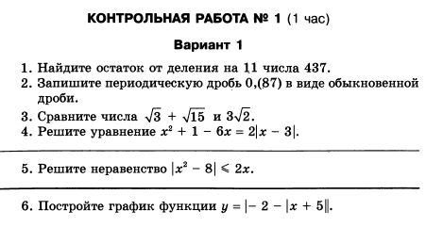
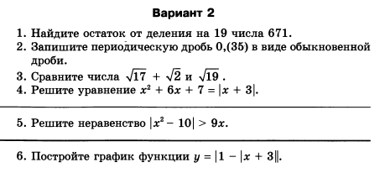
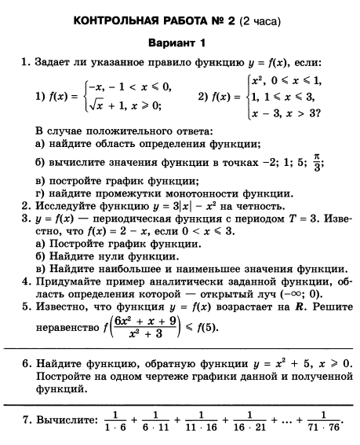
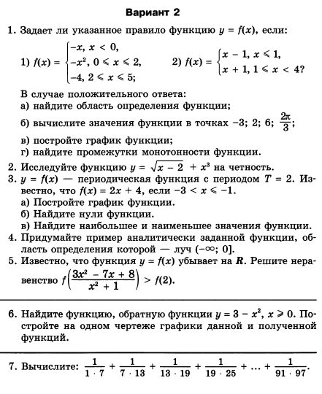
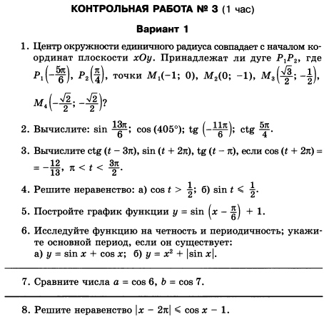

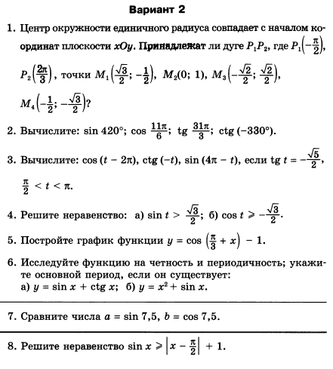

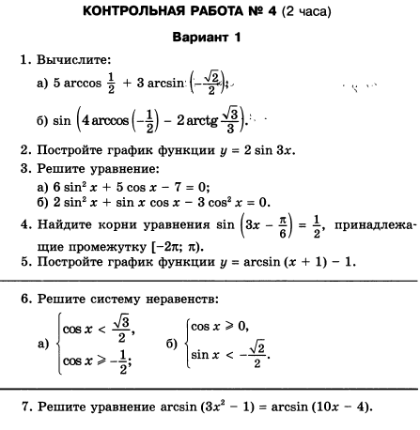
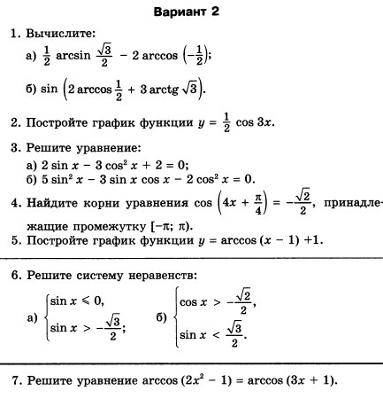

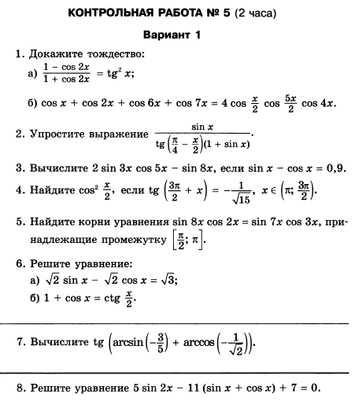
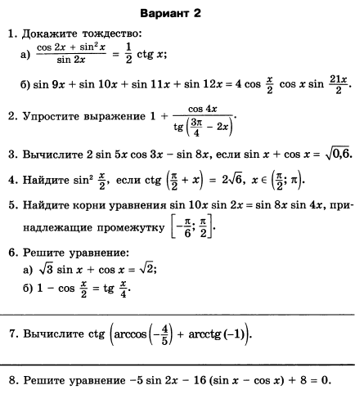

Контрольная работа № 6.
«Параллельность прямых и плоскостей»
Вариант №1
1. Дан пространственный четырёхугольник АВСD, в котором диагонали АС и ВD равны. Середины сторон этого четырёхугольника соединены последовательно отрезками.
Докажите, что полученный четырёхугольник – ромб.
2. Через точку О, лежащую между параллельными плоскостями и 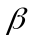, проведены прямые l и m. Прямая l пересекает плоскости и в точках A₁ и A₂ соответственно, прямая m – в точках В₁ и В₂. Найдите длину отрезка A₂В₂, если 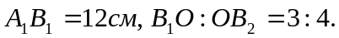
3. Дан параллелепипед АВСDA₁B₁C₁D₁. Постройте сечение параллелепипеда плоскостью, проходящей через точки М, N и К, являющиеся серединами рёбер АВ, ВС и DD₁.
Вариант №2.
1. Дан пространственный четырёхугольник АВСD, М и N середины сторон АВ и ВС соответственно,
Докажите, что полученный четырёхугольник МNЕК – трапеция.
2. Через точку О, не лежащую между параллельными плоскостями и , проведены прямые l и m. Прямая l пересекает плоскости и в точках A₁ и A₂ соответственно, прямая m – в точках В₁ и В₂. Найдите длину отрезка A₁В₁, если 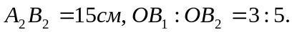
3. Дан тетраэдр DABC. Постройте сечение тетраэдра плоскостью, проходящей через точки М и N, являющиеся серединами рёбер DС и ВС, и точку К, такую, что 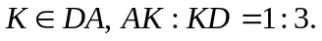

Контрольная работа№7(1час)
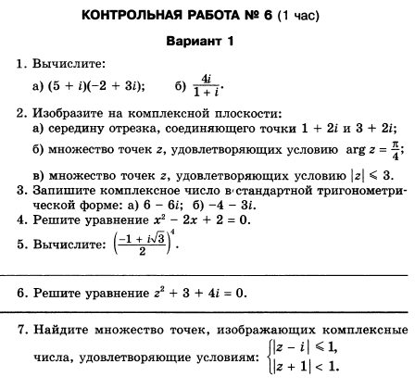
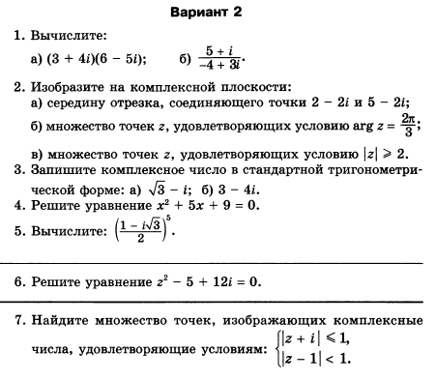
Контрольная работа № 8.
«Перпендикулярность прямых и плоскостей».
Вариант №1.
1) Диагональ куба равна 6см. Найдите:
а) Ребро куба.
б) Косинус угла между диагональю куба и плоскостью одной из его граней.
2) Сторона АВ ромба АВСD равна р, а один из углов ромба равен 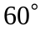. Через
сторону АВ проведена плоскость на расстоянии р/2 от точки D.
а) Найдите расстояние от точки С до плоскости .
б) Покажите на рисунке линейный угол двугранного угла DАВМ, 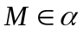.
в) Найдите синус угла между плоскостью ромба и плоскостью .
Вариант №2.
1) Основанием прямоугольного параллелепипеда служит квадрат, диагональ параллелепипеда равна 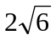, а его измерения относятся как 1:1:2. Найдите:
а) Измерения параллелепипеда.
б) Синус угла между диагональю параллелепипеда и плоскостью его основания.
2) Сторона квадрата АВСD равна р. Через сторону АD проведена плоскость
на расстоянии р/2 от точки В.
а) Найдите расстояние от точки С до плоскости .
б) Покажите на рисунке линейный угол двугранного угла ВАDМ, .
в) Найдите угол между плоскостью квадрата и плоскостью .

Контрольная работа № 9 (2 часа)
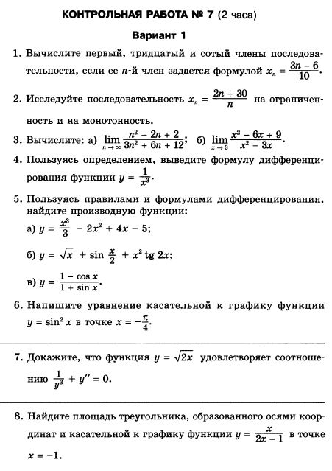

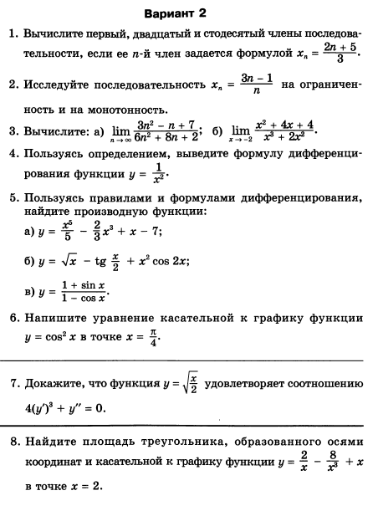

Контрольная работа№10
«Многогранники»
Вариант №1.
1) Основанием пирамиды DАВС является правильный треугольник АВС, сторона которого равна р. Ребро DА перпендикулярно к плоскости АВС, а плоскость DВС составляет с плоскостью АВС угол 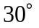. Найдите площадь боковой и площадь полной поверхности пирамиды.
2) Основанием прямого параллелепипеда АВСDА₁В₁С₁D₁ является ромб АВСD сторона которого равна р и угол равен . Плоскость АD₁С₁ составляет с плоскостью основания угол . Найдите:
а) Высоту ромба.
б) Высоту параллелепипеда.
в) Площадь боковой поверхности параллелепипеда.
г) Площадь поверхности параллелепипеда.
Вариант №2.
1) Основанием пирамиды МАВСD является квадрат АВСD. Ребро МD перпендикулярно к плоскости основания, АD = DМ = р. Найдите площадь боковой и площадь полной поверхности пирамиды.
2) Основанием прямого параллелепипеда АВСDА₁В₁С₁D₁ является параллелограмм АВСD, стороны которого равна р и 2р, острый угол равен 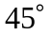. Высота параллелепипеда равна меньшей высоте параллелограмма. Найдите:
а) Меньшую высоту параллелограмма.
б) Угол между плоскостью АВС₁ и плоскостью основания.
в) Площадь боковой поверхности параллелепипеда.
г) Площадь поверхности параллелепипеда.

Контрольная работа №11.(2часа)
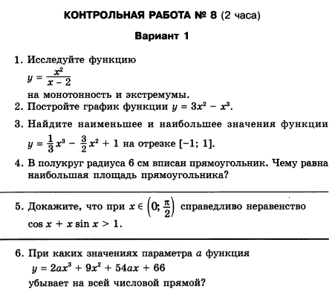

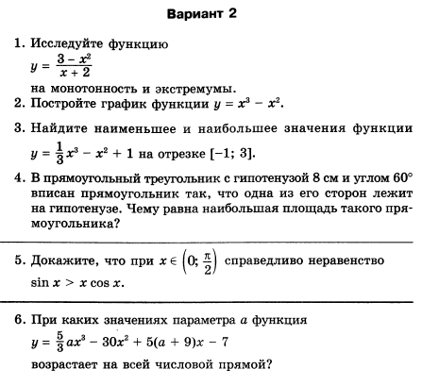
Контрольная работа №12 (1час)
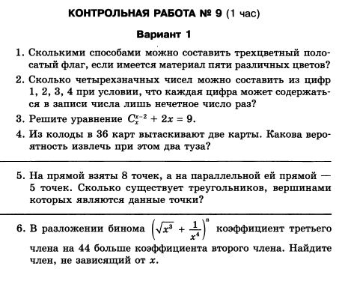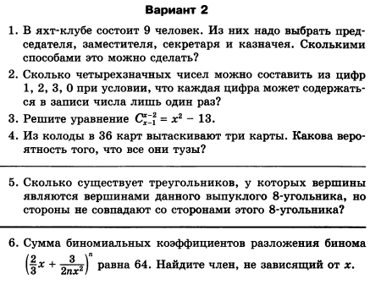

11 класс:

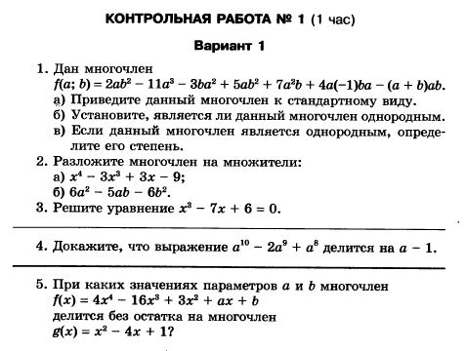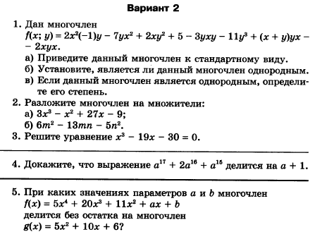

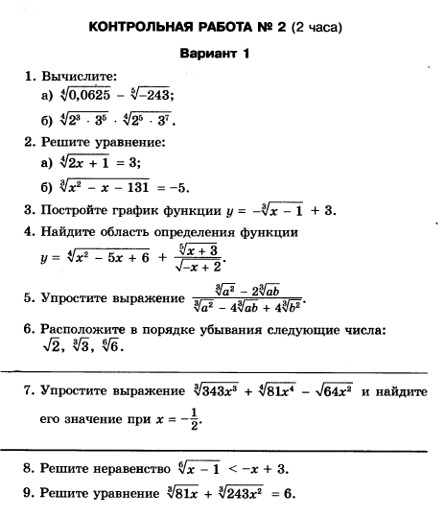

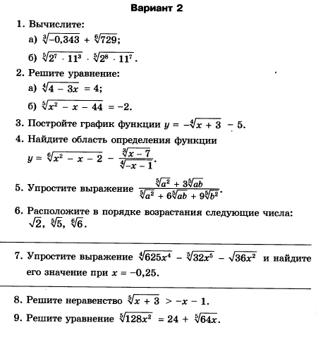
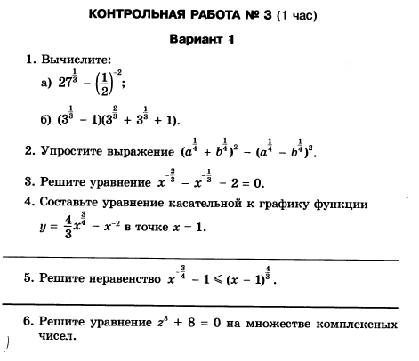

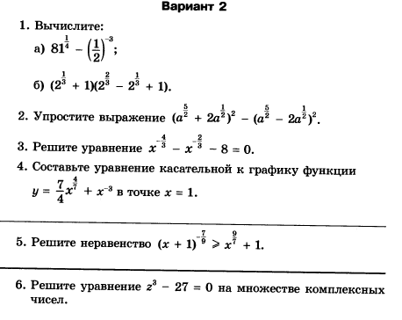

Контрольная работа № 4 .
Метод координат в пространстве

Вариант №1.
1⁰. Найдите координаты вектора 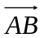, если А(5; -1; 3), В(2; -2; 4).
2⁰. Даны векторы {3; 1; -2}, {1; 4; -3}. Найдите 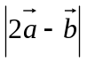.
3. Дан куб АВСDА₁В₁С₁D₁. Найдите угол между прямыми АD₁ и ВМ, где М – середина ребра DD₁.
4. Вычислите скалярное произведение векторов 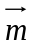 и , если .

Вариант №2
1⁰. Найдите координаты вектора , если А(6; 3; -2), В(2; 4; -5).
2⁰. Даны векторы {5; -1; 2}, {3; 2; -4}. Найдите 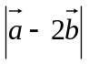.
3. Дан куб АВСDА₁В₁С₁D₁. Найдите угол между прямыми АС и DС₁.
4. Вычислите скалярное произведение векторов и , если .

Контрольная работа №5 (2 часа).

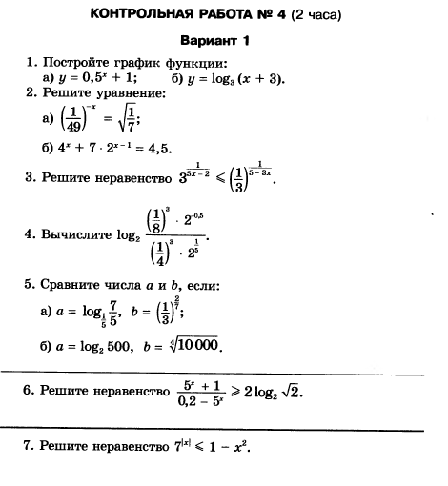

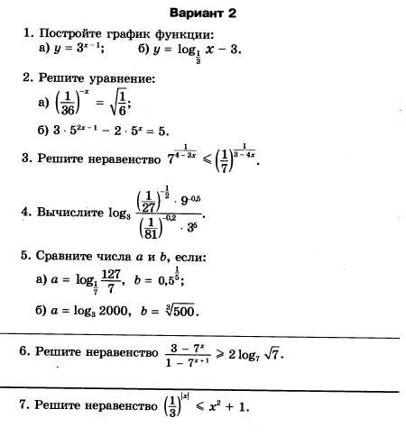

Контрольная работа №6.

Цилиндр, конус и шар.

Вариант №1.
1⁰. Осевое сечение цилиндра – квадрат. Площадь основания цилиндра равна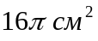. Найдите площадь полной поверхности цилиндра.
2⁰. Высота конуса равна 6см. Угол при вершине осевого сечения равен .
а) Найти площадь сечения конуса плоскостью, проходящей через две образующие, угол между которыми равен .
б) Найти площадь боковой поверхности конуса.
3. Диаметр шара равен 2р. Через конец диаметра проведена плоскость под углом к нему. Найдите длину линии пересечения сферы этой плоскостью.

Вариант №2
1⁰. Осевое сечение цилиндра – квадрат, диагональ которого равна 4см. Найдите площадь полной поверхности цилиндра.
2⁰. Радиус основания конуса равен 6см, а образующая наклонена к плоскости основания под углом .
а) Найти площадь сечения конуса плоскостью, проходящей через две образующие, угол между которыми равен .
б) Найти площадь боковой поверхности конуса.
3. Диаметр шара равен 4р. Через конец диаметра проведена плоскость под
углом к нему. Найдите площадь сечения шара этой плоскостью.

Контрольная работа№7 (2 часа)
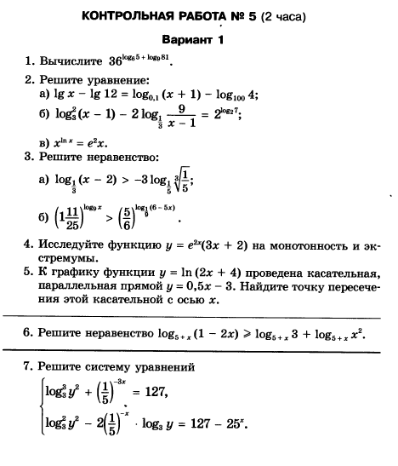

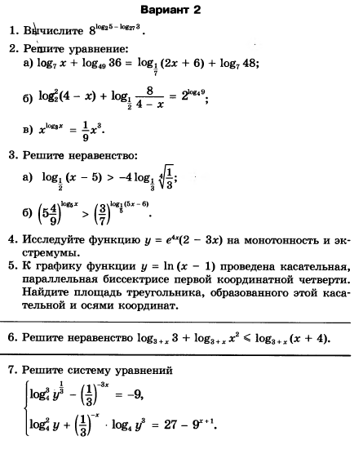
Контрольная работа № 8
Объёмы тел

Вариант №1.
1⁰. Диаметр шара равен высоте конуса, образующая которого составляет с плоскостью основания угол . Найдите отношение объёмов конуса и шара.
2⁰. Объём цилиндра равен 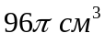, площадь его осевого сечения 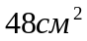. Найдите площадь сферы, описанной около цилиндра.
3. В конус вписана пирамида. Основанием пирамиды служит прямоугольный треугольник, катет которого равен 2р, а прилежащий угол равен . Боковая грань пирамиды, проходящая через данный катет, составляет с плоскостью основания угол . Найдите объём конуса.

Вариант №2.
1⁰.В конус, осевое сечение которого есть правильный треугольник, вписан шар. Найдите отношение площади сферы к площади боковой поверхности конуса.
2⁰. Диаметр шара равен высоте цилиндра, осевое сечение которого есть квадрат. Найдите отношение объёмов шара и цилиндра.
3. В цилиндр вписана призма. Основанием призмы служит прямоугольный треугольник, катет которого равен 2р, а прилежащий угол равен . Диагональ большей боковой грани призмы составляет с плоскостью её основания угол . Найдите объём цилиндра.

Контрольная работа №9(1 час).

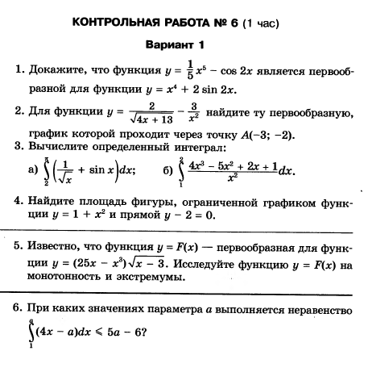

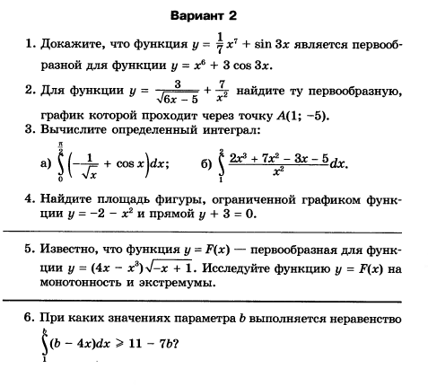

Контрольная работа №10 (2 часа).
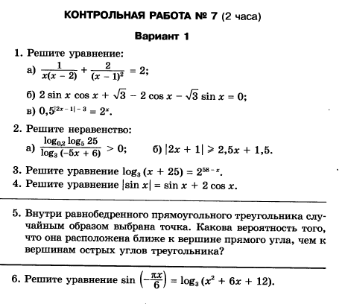

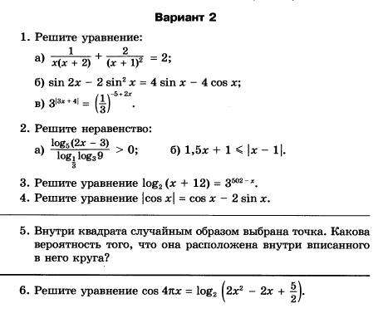
Контрольная работа№11(2 часа).



